PySNMP

实训6 PySNMP 获取网络数据
专业:计算机网络技术, 课程: 网络系统运行和维护

一 实训目标(实验目的)
- 会使用 JSON 格式的数据
- 会使用 netmiko 模块(库)

二 实训内容
前期准备操作: 1、使用eNsp软件打开指导教师提供的项目3网络拓扑图,并启动所有设备(已配置过的可以跳过当前准备)：
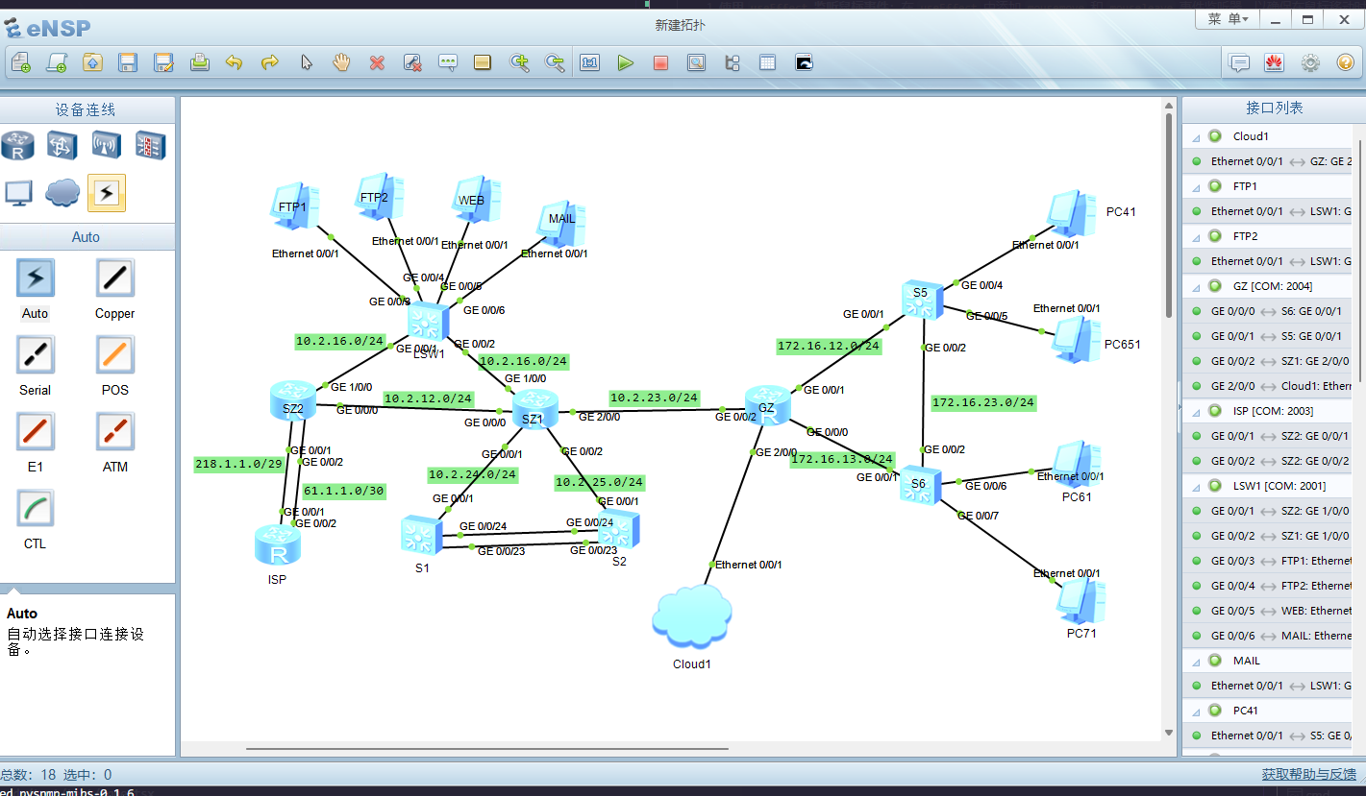
2、添加Cloud主机，并配置端口： 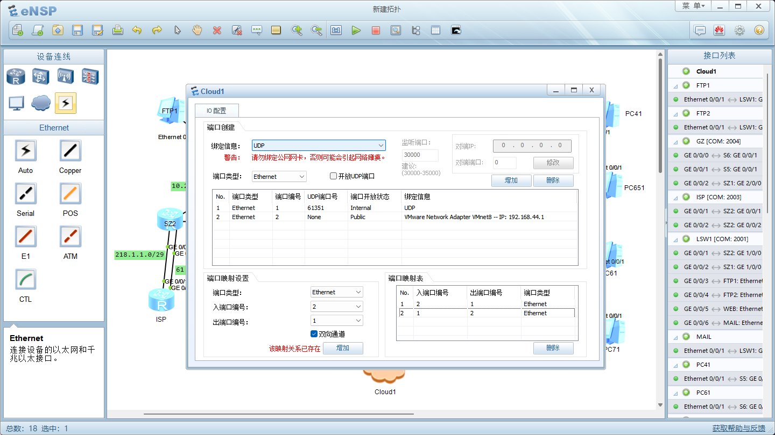
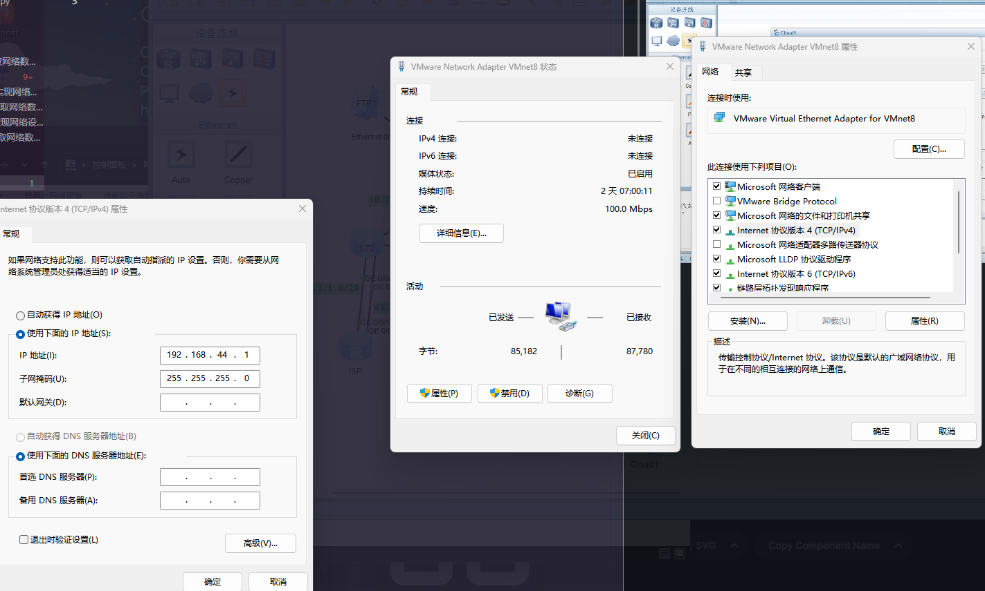
3、为路由器GZ添加端口： 首先关闭路由器GZ
右击GZ打开设置界面
手动添加端口 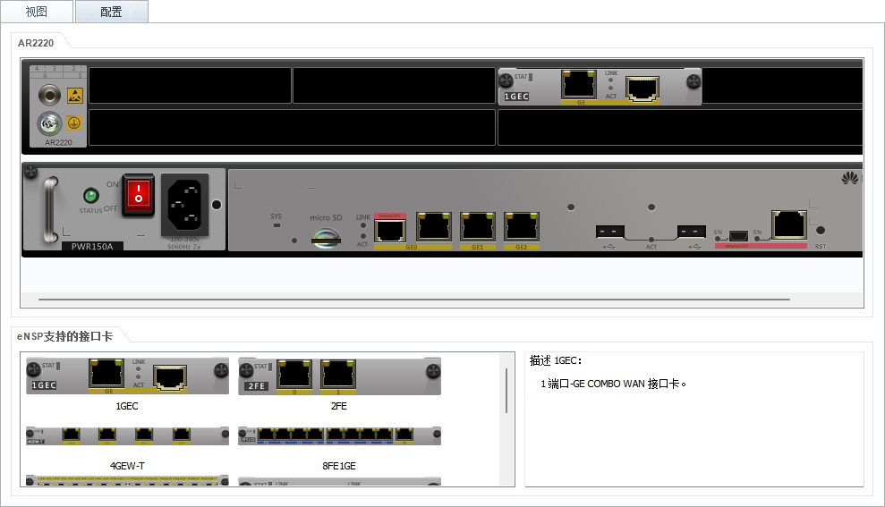
4、将路由器GZ与Cloud主机连接
5、重新启动路由器GZ 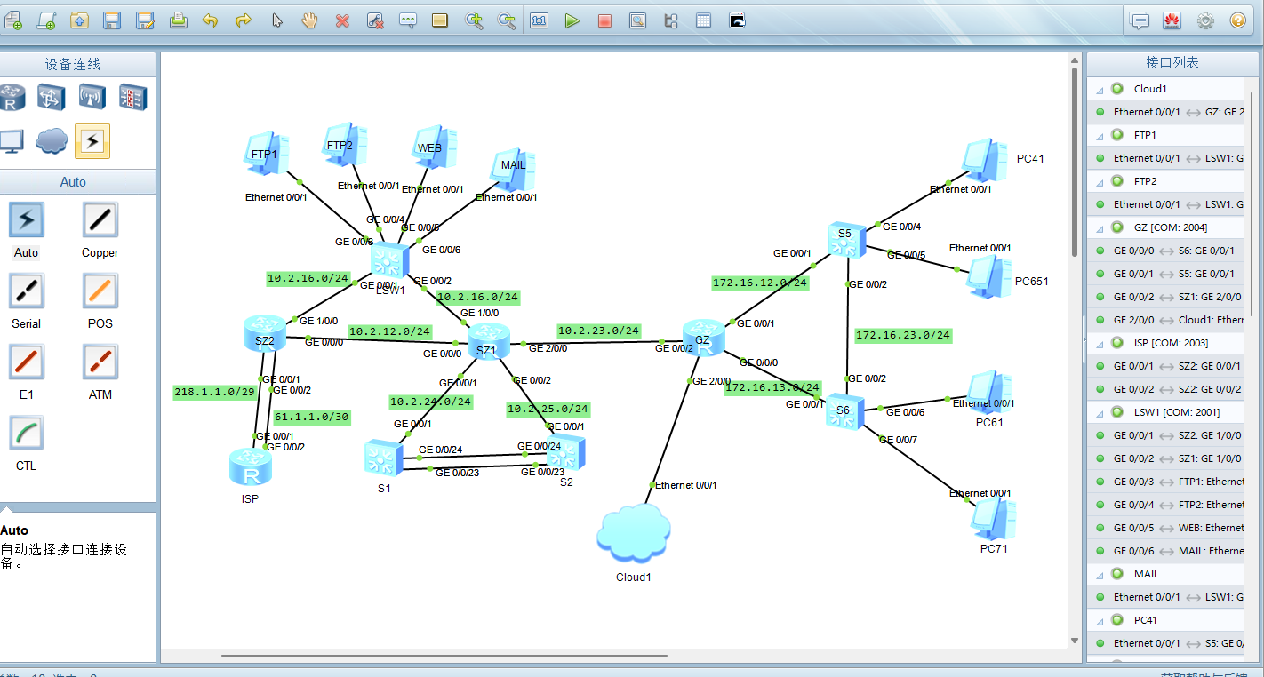
6、设置路由器GZ的网关GE2/0/0，将本地主机所在网段添加至路由器GZ的OSPF，并设置GE2/0/0的ip地址和掩码为192.168.226.10 24
# GZ
sys
ospf 1
a 2
network 192.168.56.0 0.0.0.255
interface GigabitEthernet2/0/0
ip address 192.168.44.10 255.255.255.0
ospf enable 1 area 0.0.0.2
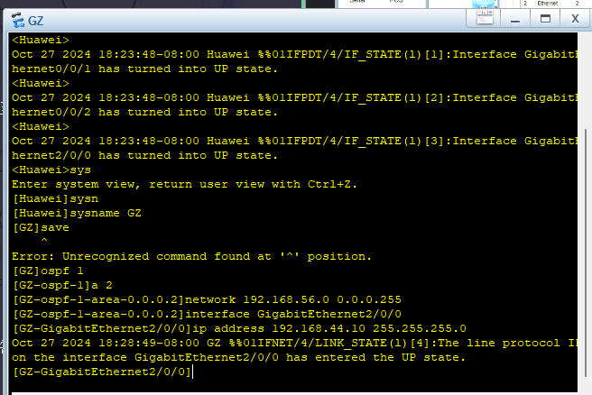
图 2
7、通过命令行及指令route add设置本地主机网段，将后续需要ping通的网段添加至本机路由
注意此处的192.168.226.10应修改为自己主机网络的ip地址即192.168.xxx.10，与前面配置GZ保持一致。
route add 172.16.0.0 mask 255.255.0.0 192.168.44.10
route add 10.2.0.0 mask 255.255.0.0 192.168.44.10
route add 10.3.0.0 mask 255.255.0.0 192.168.44.10
route add 10.1.0.0 mask 255.255.0.0 192.168.44.10
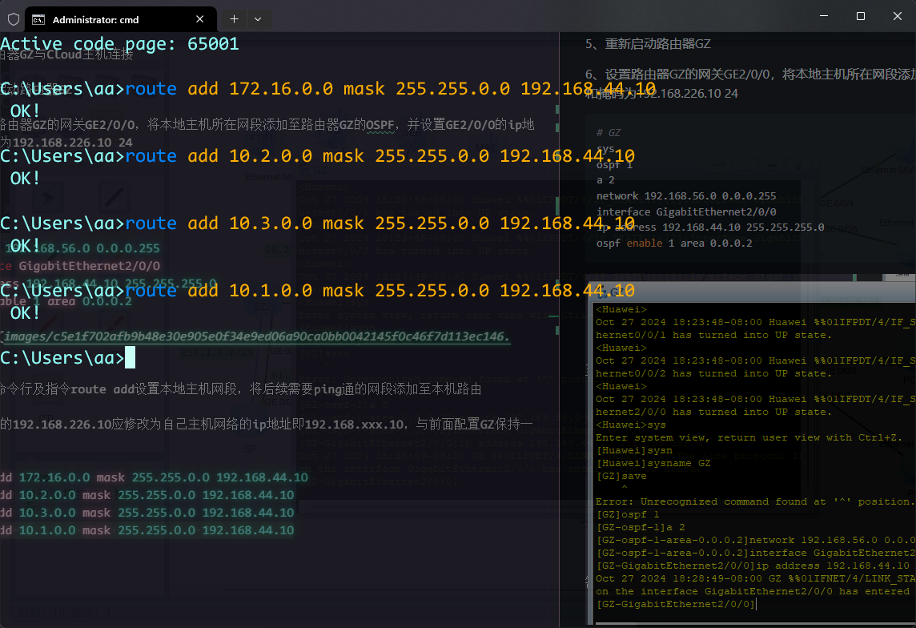
图 3
完成配置后，退出GZ视图模式，保存相关配置：
# GZ
quit
save
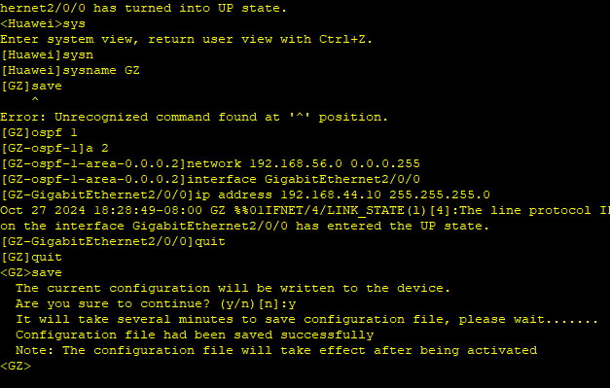
图 4
（一）安装pysnmp并验证版本（请按要求填写命令，粘贴结果图） 1.通过Anaconda Prompt在虚拟环境ensp_py下安装pysnmp及pysnmp-mibs包，并验证其版本信息。
# 创建虚拟环境
conda create -n ensp_py python=3.9
# 激活虚拟环境
conda activate ensp_py
# 安装pysnmp
pip install pysnmp
# 安装pysnmp-mibs
pip install pysnmp-mibs
# 验证版本
python -c "import pysnmp; print(pysnmp.__version__)"
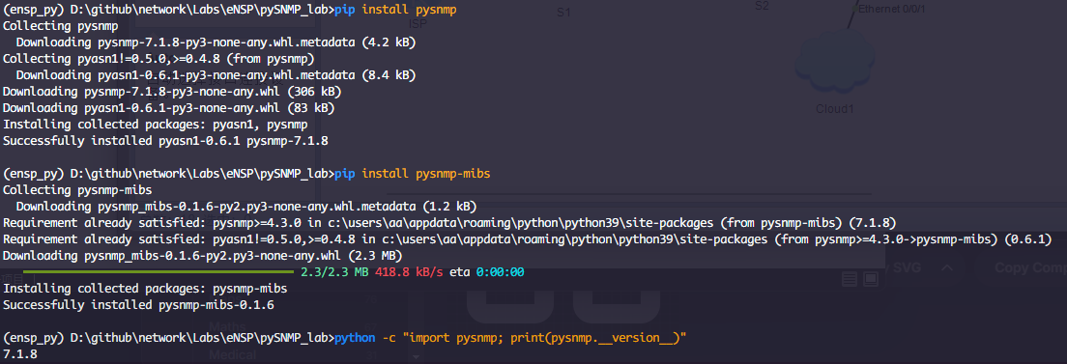
图 7
【任务目标】参考实验指导说明书，基于指导 教师给的网络拓扑图Ensp文件，通过PySNMP 获取路由器SZ1和SZ2数据，包括每台路由器 的sysname、接口数目、接口类型、接口IP地 址和掩码、路由目标、路由下一跳。需要完成 的任务如下。 （1）配置SNMPv3。
# SZ1
display ip interface brief
sys
snmp-agent
snmp-agent sys-info version v3
snmp-agent mib-view nt include iso
snmp-agent mib-view rd include iso
snmp-agent mib-view wt include iso
snmp-agent group v3 group01 priv read-view rd write-view wt notify-view nt
snmp-agent usm-user v3 user01 group01 authentication-mode sha Huawei@123 privacy-mode aes128 Huawei@123
snmp-agent trap source GigabitEthernet 0/0/1
# SZ2 同上
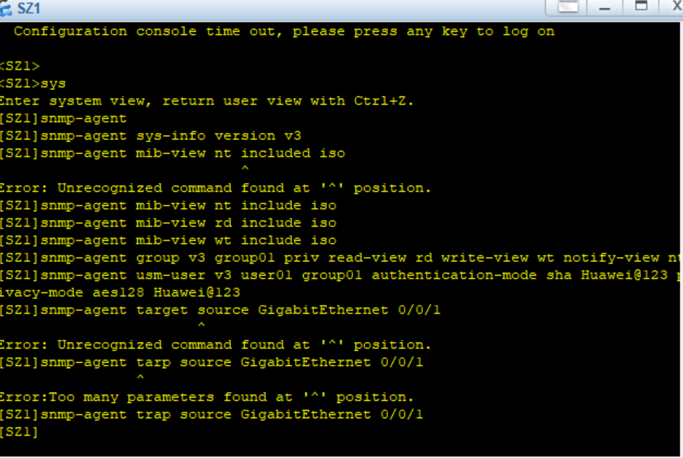
图 8
（2）通过MIB管理工具获取OID。 将获取的 OID 信息 保存到 oid_string.csv 或 cfg.txt （3）编写Python脚本。
# import pysnmp
# pysnmp.__version__
from pysnmp.hlapi import *
import csv
# 通过函数 use_getCmd() 获取的 OID 值是 一个叶子节点
def use_getCmd(engine, userdata, target, context, oid_str, desc_oid):
oid = ObjectIdentity(oid_str)
obj = ObjectType(oid)
g = getCmd(engine, userdata, target, context, obj)
errorIndication, errorStatus, errorIndex, varBinds = next(g)
for i in varBinds:
print(desc_oid, i) # i 是 ObjectType 对象
# 通过 use_bulkCmd() 获取的节点下有 叶子节点 或 一个叶子节点有多个值，需要遍历
def use_bulkCmd(engine, userdata, target, context, oid_str, desc_oid):
oid = ObjectIdentity(oid_str)
obj = ObjectType(oid)
g = bulkCmd(engine, userdata, target, context, 0, 50, obj, lexicographicMode=False)
MAX_REPES = 500
count = 0
while (count<MAX_REPES):
try:
errorIndication, errorStatus, errorIndex, varBinds = next(g)
for i in varBinds:
print(desc_oid, i)
# 取完 OID 值后，停止迭代
except StopIteration:
break
count += 1
# 函数 SNMP_init() 用于初始化 SNMP
def SNMP_init(ip):
snmpEngine = SnmpEngine()
userdata = UsmUserData('use01',
authKey='Huawei@123',
privKey='HuaWei@123',
authProtocol=usmHMACSHAAuthProtocol,
privProtocol=usmAesCfb128Protocol
)
target = UdpTransportTarget((ip, 161))
context = ContextData()
return snmpEngine, userdata, target, context
if __name__ == '__main__':
# 输入设备管理
mgmt_ip = input('请输入设备管理 IP 地址：')
# 初始化 PySNMP 参数
engine, userdata, target, context = SNMP_init(mgmt_ip)
try:
with open("./cfg.txt", "r") as f:
lines = f.readlines()
for line in lines:
temp = line.split('"')
OID_val = temp[0]
description_str = temp[1]
node_flag = temp[2]
if node_flag == "S":
use_getCmd(engine, userdata, target, context, OID_val, description_str)
elif node_flag == "M":
use_bulkCmd(engine, userdata, target, context, OID_val, description_str)
else:
print("something error")
except Exception as e:
print(e)
（4）运行Python脚本。

